PROYECTO
DEPOSITOS
DE AGUA 2008
CAMPO DE REFUGIADOS SAHARAUI - SMARA

Presentación

El proyecto tiene el objetivo de renovar paulatinamente los depósitos de agua más afectados por la corrosión del paso del tiempo de las familias más necesitadas.

Es un proyecto que surge después de la visita realizada el año pasado a los campamentos de refugiados. Donde pudimos comprobar in situ la situación precaria de muchos de los Depósitos de los Campamentos.

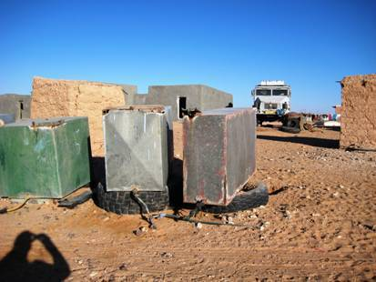

DESCRIPCIÓN DEL PROYECTO

Consideramos que este proyecto es muy importante ya que beneficia a toda la población.

Con este proyecto, queremos renovar los depósitos de agua que se encuentran más deteriorados como consecuencia del paso del tiempo, de la corrosión provocada por las tormentas de arena y por las altas temperaturas

En este sentido, el proyecto se centra en las familias más necesitas así como las guarderías, centros escolares y el dispensario

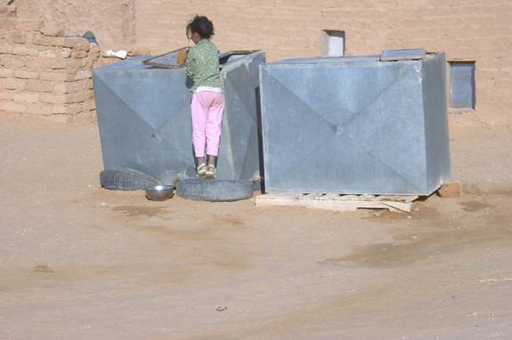

Les anexamos carta del Alcalde de la Daira de Mahbes ( Smara – Campo de Refugiados Saharaui ), donde expresa la necesidad urgente de renovación de los depósitos o cisternas que utilizan para el uso de agua para consumo, así como el coste necesario.

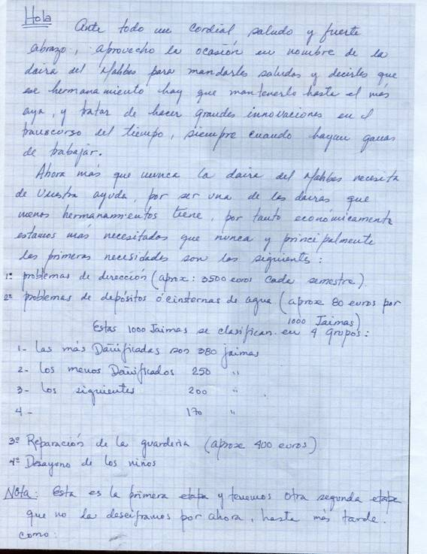

Nuestra entidad ha comprobado in situ la situación lamentable de estos depósitos, oxidados en muchos casos y con pérdidas en otros tantos.

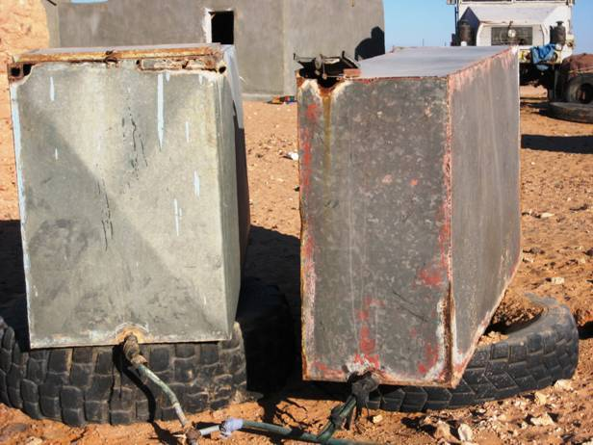

En esta primera fase de renovación se incluyen 100 de 380 que son URGENTES por su situación más extrema y que costaría 8000 euros el cambio por nuevos. El coste total de finalización del proyecto es de unos 80000 euros. Al tratarse de un elevado coste nos vemos en la necesidad de priorizar y realizar este proyecto en varias fases hasta su cumplimentación.

Les anexamos también unos extractos de noticias publicadas en referencia a la necesidad de desarrollar este proyecto:

La escasez y polución del agua agravan la crisis sanitaria de los refugiados saharaui
Recibido de Instituto Basiri el 15/02/2007.

La ONG Solidaridad Internacional confirma que las distribuciones son insuficientes y faltan recursos para el almacenamiento. Un refugiado saharaui consume un 90% menos de agua que un ciudadano medio español.
Mohamed Salem Ali, Comunicadores por la Paz, Tinduf. La ONG Solidaridad Internacional (SI) destacó ayer que la poca calidad del agua que se consume en los campamentos saharauis ,ubicados al sur de Argelia, genera el riesgo de enfermedades a corto y largo plazo en la población refugiada.
La representante de esta organización en los campamentos de Tinduf, Begonia Ruiz, explicó que parte de la población se ve todavía obligada a utilizar agua que contiene altos índices de contaminación (nitratos y flúor entre otros), así como una elevada presencia de componentes bacteriológicos.
Las consecuencias pueden ser enfermedades óseas ,digestivas e incluso infecciones de carácter grave .En el caso de los nitratos, los recién nacidos son uno de los sectores más vulnerables. Ruiz señaló que el hecho de estar en un campo de refugiados provoca una falta de equipamientos que dificulta la conservación de la calidad del agua y esta circunstancia hace que en muchas ocasiones el agua se transporte en camiones cisterna y se distribuya a unos depósitos familiares que carecen de condiciones adecuadas para su conservación, lo que aumenta el riesgo de presencia de componentes bacteriológicos. Una de las principales consecuencias es el aumento de diarreas entre los más de 158 000 saharauis que se encuentran en el desierto argelino de Tinduf desde 1975, fecha en la que Marruecos invadió el Sahara Occidental en contra de las resoluciones internacionales.

Comunicado ONG Comunicadores por la Paz
10 de febrero de 2007
La falta de kits higiénicos eleva el riesgo de enfermedad en los refugiados saharauis
La ONG francesa Triangle advierte de la escasez de jabón para 158.000
exiliados en el desierto. Mohamed Salem, Tinduf La ONG francesa Triangle ha advertido del aumento del riesgo de enfermedades entre los refugiados saharauis debido a la escasez de productos higiénicos.

La organización prevé distribuir durante los próximos 5 meses unas 190 000 cajas de productos higiénicos, fundamentalmente jabón y compresas, pero considera que no será suficiente. Es una cantidad muy por debajo de las necesidades higiénicas

Por último indicar que hemos recibido el apoyo de la Multinacional HENKEL IBERICA, S.A., otorgándonos una subvención para iniciar el proceso de renovación de los depósitos de agua.

Adjuntamos noticia publicada en L’ENLLAÇ :

“HENKEL IBERICA, S.A. apoya a MONTBUI SOLIDARI- ACAPS ANOIA subvencionando una parte de uno de sus proyectos
En el mundo actual y dentro de las actuaciones políticas ,empresariales y sociales, cada vez más se proyectan líneas de actuación solidarias. Es lógico que en una sociedad avanzada estos estamentos estén convenciéndose que una actitud cercana hacia las problemáticas que rodean a cada persona en la ejercen influencia también genera una respuesta positiva en todos los ámbitos. Esta es una situación cada vez más patente en proyectos concretos de acercamiento a estas problemáticas, tanto dentro de nuestro país como en todo el mundo; la empatía que genera esta actuación siempre genera un pensamiento y una actuación positiva.
En esta línea la multinacional HENKEL IBÉRICA S.A. donde uno de nuestros colaboradores presta sus servicios, creó hace años la iniciativa MIT, en ella los empleados presentan proyectos tanto de carácter general como, y sobre todo, los enfocados hacia los niños y ancianos. El año pasado se anexo parte del proyecto abierto por Montbui Solidari / ACAPS Anoia para renovar los depósitos de agua de la Daira de Mahbes en varias fases y así poder remediar la falta de salubridad mínima del agua que estas familias sufren en el exilio en condiciones extremas en el desierto del Sahara, Henkel Ibérica S.A. nos ha obsequiado con la ayuda económica suficiente como para poder renovar 30 de estos depósitos y el apoyo moral para seguir en esta línea. Desde esta página queremos agradecérselo y animarles también a seguir con este enfoque de solidaridad y acercamiento a las personas de su influencia y por supuesto, a quienes va dirigido. Las personas somos el activo más importante con el que cuentan.
